道具推送与领奖
消息协议定义说明书

Version 1.7

项目名称： | 统一消息平台(UMP)
作者姓名： | 程悟
项目负责人： | 徐昌春
定稿日期： | 2013-11-7
盛大游戏有限公司数据中心平台服务部

 | 版本 | 修改者 | 主要修改内容 | 日 期
1 | V1.0 | 熊汗庆 | 初稿 | 2008-12-12
2 | V1.1 | 熊汗庆 | 增加了服务头的信息，增加了领奖消息 | 2008-12-18
3 | V1.2 | 程悟 | 修改道具领奖协议字段 | 2009-4-9
4 | V1.2 | 熊汗庆 | 增加了消息反馈包的描述字段 | 2009-4-17
5 | V1.3 | 程悟 | 增加了字节对齐等几个协议上的注意事项 | 2009-8-19
6 | V1.4 | 程悟 | 增加三个金牌账号领奖协议 | 2010-3-4
7 | V1.5 | 程悟 | 增加3.2.4，新的道具下发协议 | 2010-3-17
8 | V1.6 | 程悟 | 删除了旧的领奖协议 | 2010-6-12
9 | V1.7 | 程悟 | 增加获取推广码的协议 | 2013-11-7

目 录
1 引子 4
1.1 道具服务 4
1.2 编写目的 4
1.3 名词解释 4
1.4 参考文档 4
2 消息包定义 5
2.1 消息格式 5
2.2 消息头(MSGHEAD)的定义 5
3 “道具领奖”消息协议定义 6
3.1 道具领奖消息工作机制 6
3.2 消息体(MSGBODY)的定义 7
3.2.1 领奖请求消息GoldAwardAuthenReqDef 7
3.2.2 领奖请求反馈消息GoldAwardAuthenResDef 8
3.2.3 领奖确定请求消息GoldAwardAckDef 9
3.2.4 获取推广码请求消息GetCouponReqDef 10
3.2.5 获取推广码反馈消息GetCouponResDef 10
4 “道具推送”消息协议定义 10
4.1 “道具推送”消息工作机制 10
4.2 消息体(MSGBODY)的定义 12
4.2.1 “道具”下发请求消息ItemS2CReqExDef 12
4.2.2 “道具”下发请求反馈消息ItemS2CResDef 13
5 “道具”信息ItemInfoDef 13

引子

道具服务
游戏运营过程中，通常需要从游戏外向游戏内玩家发送道具，以此进行运营推广等。比如：
- 外部网站应用，如抽奖活动、网页商城、新手推广等。
- 游戏运维手工发送，事件补偿等。
- 游戏内制定一些推广策略，如登陆领取、金牌账号到一定等级领取道具等。

在技术实现方式上，有道具领奖和道具推送两种选择：
  - 道具领奖：玩家在在游戏里面，点击NPC或则领奖按钮，通过游戏服务器向道具服务后台获取自己可以领取的道具。
  - 道具推送：一旦有道具发送要求，道具服务后台直接通知游戏服务器，由游戏服务器更新到玩家包裹，或则缓存到本地等待玩家领取。
道具领奖具备不需要判断玩家状态、不需存放数据、不需要玩家提供角色名等优点，推荐游戏选用道具领奖的模式接入道具服务。

编写目的
统一消息平台(UMP)提供一个与业务逻辑无关的消息传输通道，在统一的消息接收Server后端分散部署处理特定业务的Service，客户端通过调用接口的服务名参数与服务器Service相对应，不同的Service根据业务定义对应的消息包协议。
该文档提供了 “道具领取及推送”服务的消息报协议，供客户端和服务端开发者使用。

名词解释
UMP：Unified Message Platform 游戏GS之间、游戏GS与外部服务之间消息交互系统，以及集中管理平台
RPC：Remote Process Call 远程过程调用
API：Application Programming Interface 应用编程接口
C2S: Client to Server 从客户端发送给服务端
S2C: Server To Client 从服务端发送给客户端

参考文档
《统一消息平台_客户端C-C++调用接口.doc》，与业务无关，底层的网络通讯协议。

消息包定义

消息格式
消息通道上所传递的消息由两部分组成，消息头(MSGHEAD)、消息体(MSGBODY)组成。
- 消息头，表示同一服务下不同消息的基础信息，包含消息类型、消息ID、发送时间以及消息长度和版本信息。
- 消息体，消息的核心业务数据。
消息的字段编码格式为：第一个单词小写，后面的单词第一个字母大写，其他小写。
- 字节对齐
消息体和消息头结构体都是按4字节对齐方式
- 版本号
发送方根据头文件中版本号提供

消息头(MSGHEAD)的定义
MsgHeadDef消息头的结构定义
字段 | 类型 | 长度 | 注释
msgLen | int | 4 | 整个消息包的字节长度，包括消息头和消息体
msgType | int | 4 | 消息类型，处理同一服务的各种来回消息的类型区分
msgId | char | 32 | 消息包序列号,主动发送方提供，反馈消息与请求消息msgId保持一致  通过 GetSotsUniqueId接口函数 获得  格式为： 00100300200120081225120102000118  表示为 gameid=1,areaid=3,groupid=2,hostid=1  Data= 20081225120102,sequence=118
callTime | int | 4 | 消息发送时间
version | int | 4 | 消息协议的版本信息 1081225，,主动发送方提供，反馈消息与请求消息version保持一致  表示： 1 版本，081225 ：08年12月25日

- 注意事项
有两个字段（msgId和version）需要发送请求方提供、并且反馈方要与请求方一致，我们提供的开发包的头文件中有个MSGVERSION宏定义，请求方可直接使用这个宏定义来填充version字段

“道具领奖”消息协议定义

道具领奖消息工作机制
道具领奖，玩家在游戏客户端，通过领奖NPC(领奖按钮)，选择道具推广的活动名称，发起领奖品请求，道具服务后台根据玩家信息、活动名称，将道具信息返回给游戏服务器，游戏服务器更新到玩家包裹，并发送确认信息到道具服务后台。
道具的来源有两种方式：外部活动预先发送，存放于数据库，比如抽奖获得等；根据配置策略，给符合要求的玩家自动产生。

目前成熟的领奖方式分为2种：
- 批次领奖，利用活动批次号码(区分活动，如1572代表新英雄年代“积分商城兑换”)和玩家账号信息，领取对应道具。
Note: 推荐游戏该活动列表可以动态配置更新， 游戏策划可以根据游戏实际情况，设置固定数量的活动列表，甚至不区分活动(固定一个批次号码)。

- 号码领奖，玩家提供奖品号码领取，如该号码不和账号绑定，则任何人持有对应的号码则都可以使用并领取。
该种模式很方便支持地面推广，如将奖品号码印刷于食品包装袋、充值卡等，任何人均可领取，从而进行推广。

道具领奖流程如下：

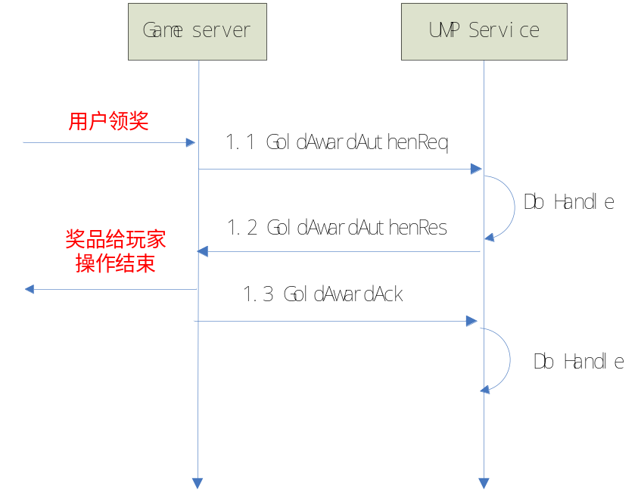

- 道具领奖：
  - [1.1] 用户通过游戏指定领奖NPC，选择领取道具
    - 正常情况：Game server向UMP Service发送领奖请求消息AwardAuthenReq
    - 网络异常：领奖失败，业务结束或重新请求

  - [1.2] 道具服务反馈奖品信息AwardAuthenRes
    - 正常情况：UMP Service 收到消息包，发送奖品信息给GS,并锁定该奖品号码
    - 网络异常：消息包丢失，流程转到1.1，指定时间结束后，取消锁定，重新领取

  - [1.3] GS收到奖品信息，发送领奖确定消息(发送标记为必达）
    - 正常情况：发送完毕则流程结束，道具服务后台确认领取成功
    - 网络异常：网络正常时发送，消息必达

消息包列表：
消息包描述 | 服务头 | 消息头 | 消息体 | 消息类型
"领奖"请求包 | ServiceHeadDef | MsgHeadDef | GoldAwardAuthenReqDef | 0x00000003
"领奖"反馈包 | ServiceHeadDef | MsgHeadDef | GoldAwardAuthenResDef | 0x80000003
"领奖"确定包 | ServiceHeadDef | MsgHeadDef | GoldAwardAckDef | 0x00000004
"获取推广码"请求包 | ServiceHeadDef | MsgHeadDef | GetCouponReqDef | 0x00000010
"获取推广码"反馈包 | ServiceHeadDef | MsgHeadDef | GetCouponResDef | 0x80000010
表二 ＂道具领奖＂消息包对应关系

服务名参数：SVCAWARD

消息体(MSGBODY)的定义

领奖请求消息GoldAwardAuthenReqDef
字段 | 类型 | 长度 | 注释
gameId | int | 4 | 游戏ID,统一数字编码,从GS info中可获取
areaId | int | 4 | 区ID,统一数字编码,从GS info中可获取
groupId | int | 4 | 组ID,统一数字编码,从GS info中可获取
hostId | int | 4 | 主机ID,统一数字编码,从GS info中可获取
awardType | int | 4 | 领奖类型  1、批次号码领奖(玩家道具，由之前别的应用已发送到后台)  3、奖品号码领奖(适用于地面推广，根据奖品编码领取)
uidType | int | 4 | 盛大通行证账号类型：  1－通行证字符账号；2－通行证数字账号
userId | char | 32 | 账号ID（数字账号或字符账号）
authenTime | char | 19 | 玩家对NPC发起领奖请求的时间  格式yyyy-mm-dd hh24:mi:ss
orderId | char | 32 | 订单号，业务ID标识每一笔业务  通过 GetSotsUniqueId 获得  格式为： 00100300200120081225120102000118  表示为 gameid=1,areaid=3,groupid=2,hostid=1  Data= 20081225120102,sequence=118
roleName | char | 32 | 领奖角色名，可以为空（字符0）
roleProperty | char | 16 | 领奖角色的属性，比如性别、职业等等，由游戏自己定义格式  如： 魔族+男+战士、仙族+女+道士，通常和策略领奖结合使用，可以根据该属性发放不同道具。
batchId | char | 10 | 批次号ID，标识其具体活动名称  可以动态配置更新，如不希望区分太多活动，可固定少量批次分类，或则1个批次号
awardNum | char | 32 | 领奖号码，可以为空（字符0）
endpointIp | char | 15 | IP地址,玩家的出口IP
userGrade | int | 4 | 玩家等级
awardGrade | int | 4 | 领奖级别，默认和玩家等级一致即可

领奖请求反馈消息GoldAwardAuthenResDef
字段 | 类型 | 长度 | 注释
result | int | 4 | 返回结果 | 描述
result | int | 4 | 0 | 成功
result | int | 4 | 1 | 成功，还可继续领取，可提示用户
result | int | 4 | -1 | 没有可被领取的道具
result | int | 4 | -2 | 消息包字段错误
result | int | 4 | -3 | 该账号已经领取过奖品
result | int | 4 | -4 | 该活动领取次数超出限制
result | int | 4 | -5 | 礼包活动过期提醒（保留）
result | int | 4 | -6 | 服务器限制提醒（保留）
result | int | 4 | -7 | 同类礼包限制提醒（保留）
result | int | 4 | -8 | 账号限定提醒（保留）
result | int | 4 | -9 | 礼包码无效提醒（保留）
description | char | 64 | 返回的描述信息，请求方可用此信息直接返回给玩家  如成功，返回“成功领取某某活动奖品”  如失败，返回“没有可被领取的道具”或“你已领取过道具”
uidType | int | 4 | 账号类型：1－通行证字符帐号；2－数字帐号
userId | char | 32 | 账号id（通行证数字账号或通行证字符账号）
orderId | char | 32 | 值与请求消息的orderId相同
awardNum | char | 32 | 领奖号码
roleName | char | 32 | 领奖角色名
pkgName | Char | 64 | 对于普通领奖，可表示批次简称，标识活动来源，如：分红每日经验包。  对于策略领奖，可表示包名称，一个批次下有多个领奖包时使用
itemKindCount | int | 4 | 道具的种类数 （避免数据包过大，最多 7 种道具），用于同分解 itemInfo字符串校验
itemInfoLen | int | 4 | 变长字符串itemInfo 的长度
itemInfo | char | 变长，小于等于500 | 需要传送的内容,查看看道具详情结构ItemInfoDef

- 注意事项
在回复给客户端的消息中，可能会包含可选道具，供玩家选择，所以ItemInfo里面属性值可以包含下面两个属性：
O(Optional)，表示可选标志，O:Y表示该道具可选，需要将所有属性为可选的道具，提示玩家去选择，O:N表示不是可选道具，如果ItemAttr中没有O属性，默认为O:N，如当前以及未来均无此类需求，可不予处理。

领奖确定请求消息GoldAwardAckDef
由于玩家可以选择道具，所以如果游戏方需要将玩家选择的道具信息传回给UMP服务器，可在这个消息包里面填入玩家领取的实际道具信息，通常无可选道具的情况。
字段 | 类型 | 长度 | 注释
confirm | int | 4 | 确定标志 | 描述
confirm | int | 4 | 0 | 用户领奖成功
confirm | int | 4 | -1 | 玩家离线、玩家包裹满等正常的无法领取情况，玩家下次继续领取。
confirm | int | 4 | -2 | 数据错误，不再继续领取（游戏方自身故障）
confirm | int | 4 | -3 | 其他错误，不再继续领取（游戏方接收的数据有误）
description | char | 64 | 详细描述信息，如失败，需游戏填写准确的错误理由，便于运营监控排查错误。
uidType | int | 4 | 账号类型,1－盛大通行证字符帐号；2－数字帐号
userId | char | 32 | 账号id（数字账号或字符账号账号）
orderId | char | 32 | 与3.2.1、3.2.2消息中的orderId相同
itemKindCount | int | 4 | 如有道具可选属性，游戏方需要记录玩家实际选取的道具信息，可用这些字段传回，否则填0
itemInfoLen | int | 4 | 变长字符串itemInfo 的长度  如有道具可选属性，游戏方需要记录玩家实际选取的道具信息，可用这些字段传回，否则填0
itemInfo | char | 变长，小于等于500 | 需要传送的内容,查看看道具详情结构ItemInfoDef

获取推广码请求消息GetCouponReqDef
字段 | 类型 | 长度 | 注释
gameId | int | 4 | 游戏ID,统一数字编码,从GS info中可获取
areaId | int | 4 | 区ID,统一数字编码,从GS info中可获取
groupId | int | 4 | 组ID,统一数字编码,从GS info中可获取
hostId | int | 4 | 主机ID,统一数字编码,从GS info中可获取
reqType | int | 4 | 请求类型  reqType=1 获取推广码  reqType=2 获取推广码的使用次数、有效期
userLevel | int | 4 | 玩家等级
uidType | int | 4 | 盛大通行证账号类型：  1－通行证字符账号；2－通行证数字账号
userId | char | 32 | 账号ID（数字账号或字符账号）
roleId | char | 32 | 角色ID
orderId | char | 32 | 订单号，业务ID标识每一笔业务  通过 GetSotsUniqueId 获得  格式为： 00100300200120081225120102000118  表示为 gameid=1,areaid=3,groupid=2,11rdere=1  Data= 20081225120102,sequence=118
endpointIp | char | 15 | 玩家的IP地址
userInfo | char | 32 | 玩家信息扩展字段：比如性别、职业等等，可由游戏自定义，如：1#0
batchId | char | 10 | 批次号ID，标识其具体活动名称

获取推广码反馈消息GetCouponResDef
字段 | 类型 | 长度 | 注释
result | int | 4 | 0 成功  -1 没有可被领取的推广码
description | char | 64 | 详细描述信息
uidType | int | 4 | 账号类型：1－通行证字符帐号；2－数字帐号
userId | char | 32 | 账号id（通行证数字账号或通行证字符账号）
roleId | char | 32 | 领奖角色id
orderId | char | 32 | 值与请求消息的orderId相同
awardNum | char | 32 | 推广码，即下家领奖码，reqType=1或2都会返回此字段
expireDate | char | 19 | 推广码过期时间，格式yyyy-mm-dd HH:MM:SS, reqType=2时有效
useTimes | int | 4 | 号码已使用次数，reqType=2时有效

“道具推送”消息协议定义

“道具推送”消息工作机制
服务后台通过配置管理模块，将游戏服务器的IP和连接端口(默认20008)，同游戏ID(gameId)、区Id(areaId)、组Id(groupId)以及主机Id(hosted,默认为1，)建立一一对应的绑定关系。
同IP多部署的情况：1、当同一IP部署多个应用时候，需要手工指定连接端口；2、当部分机房做出口转换，造成多服务器使用同一出口IP时候，也需要手工指定端口。
道具推送源提供发送道具目标的基础信息，则后台服务根据配置系统数据寻找到指定的服务器连接，将道具信息进行推送下发。游戏服务器接收到消息之后直接更新玩家包裹，或暂存在本地等待玩家到游戏中领取。
道具推送可以直观、快速的将道具发放到游戏服务器，但是通常需要玩家准确指定区组信息和角色信息。 且游戏服务器需要判断玩家在线状态，玩家如离线，可能还会本地缓存数据。

完整的道具推送流程如下：
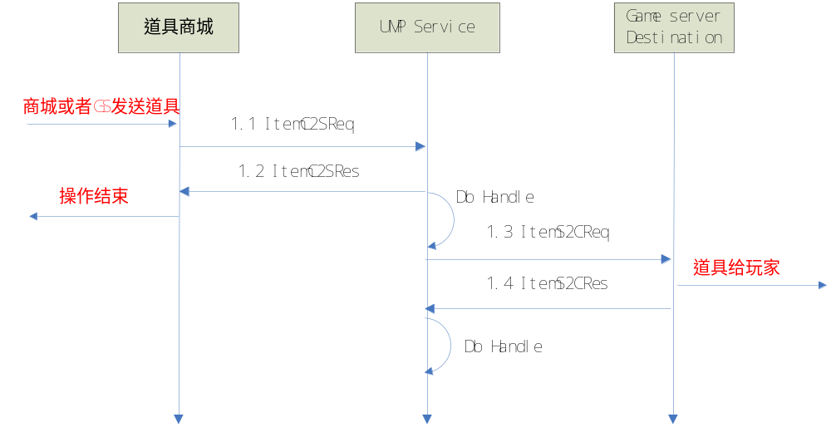

  - [1.1] 游戏外(商城及活动)发送ItemC2Sreq消息申请向指定对象推送道具
    - 正常情况：消息标志设置为必达，发送完成之后，可以不等待反馈消息，认为推送成功
    - 网络异常：因为消息必达，等待网络后正常发送

  - [1.2] 后台服务发送反馈消息ItemC2Sreq，正常情况下均为成功，如果不成功则进入报警事件处理 补发流程。
    - 正常情况：发送反馈消息给源GS.
    - 网络异常：消息包丢失，不影响业务

  - [1.3] 后台服务进行相应数据库操作，向目标服务器进行道具推送,发送ItemS2cReq消息
    - 正常情况：道具推送消息成功到达游戏GS
    - 网络异常：在配置的次数范围内，重复发送

  - [1.4] 目标GS收到道具信息，把道具给用户，然后发送反馈消息ItemS2cRes
    - 正常情况：发送标记为必达，发送完成之后，流程结束。反馈消息包含成功或失败信息，如果游戏服务器因为明确的错误原因(如玩家账号不存在等)，也将失败原因反馈给后台服务器，后台将不再重复发送，直接进入报警事件流程
    - 网络异常：等待网络正常发送

消息包列表：
消息包描述 | 服务头 | 消息头 | 消息体 | 消息类型
"道具"下发请求包 | ServiceHeadDef | MsgHeadDef | ItemS2CReqExDef | 0x00000003
"道具"下发反馈包 | ServiceHeadDef | MsgHeadDef | ItemS2CResDef | 0x80000002

表一 ＂道具推送＂消息包基本信息
服务名参数：SVCSENDITEM
游戏客户端通常只需要处理道具下发请求消息(1.3)和道具下发反馈消息(1.4)即可，1.1、1.2的协议格式不在本文档中记录。

消息体(MSGBODY)的定义

“道具”下发请求消息ItemS2CReqExDef
字段 | 类型 | 长度 | 注释
gameId | int | 4 | 游戏ID，接收端可用于校验是否与实际信息相符
areaId | int | 4 | 区ID，接收端可用于校验是否与实际信息相符
groupId | int | 4 | 组ID，接收端可用于校验是否与实际信息相符
hostId | int | 4 | 主机ID ，接收端可用于校验是否与实际信息相符
orderId | char | 32 | 订单号，一笔业务共用一个orderId
batchId | char | 10 | 批次号id ，道具下发的批次如：CQ007  表示：传奇第7个批次
batchName | Char | 32 | 活动批次名称、简称
uidType | int | 4 | 用户类型，1代表通行证字符账号，2代表通行证数字账号
userId | char | 32 | 账号ID（通行证字符账号或数字账号）
roleName | char | 32 | 玩家当前角色名
createTime | char | 19 | 道具产生时间,格式为：2008-09-12 01:05:55
itemKindCount | int | 4 | 道具的种类数 （避免数据包过大，最多 7 种道具），用于同分解 itemInfo字符串校验
itemInfoLen | int | 4 | 变长字符串itemInfo 的长度
reserveLen | int | 4 | 变长保留字段的实际长度，字节数
itemInfo | char | 变长，小于等于500 | 需要传送的内容,查看看道具详情结构ItemInfoDef
reserveInfo | char | 变长 | 变长保留字段，目前有以下含义  1．在为金山剑网3开发中，表示一段邮件附言

“道具”下发请求反馈消息ItemS2CResDef
字段 | 类型 | 长度 | 注释
result | int | 4 | 反馈结果 | 描述
result | int | 4 | 0 | 成功/订单重复
result | int | 4 | -1 | 账号不存在，（不再继续发送）
result | int | 4 | -2 | 道具信息不正确。（不再继续发送）
result | int | 4 | -3 | 用户包裹满等正常状态。（等待下次继续发送）
result | int | 4 | -4 | 其他错误，（不再继续发送）
description | char | 64 | 描述信息，如失败，需游戏填写准确的错误理由，便于运营监控排查错误。
orderId | char | 32 | 值与请求消息的orderId相同

- 注意事项
订单重复也是成功类型，所以返回码为0。

“道具”信息ItemInfoDef
字段 | 类型 | 长度 | 注释
itemId | char | 20 | 道具ID或者道具名称，数字ID和汉字名称都支持
itemNum | int | 4 | 道具数量
validDate | char | 8 | 道具有效开始时间,精确到天,如:20081212
expireDate | char | 8 | 道具失效时间,精确到天,如:20081212
itemAttrLen | int | 4 | 变长字符串itemAttr 的长度
itemAttr | char | 变长，小于等于60 | 道具属性如:B:Y;C:R;P:S ,B:Y为Bind Yes,CR为Color Red ,PS为Package Small  用;分隔的多个属性，属性用key:value的形式表示，  不同的游戏定义属于自己的属性，彼此独立。  如游戏存在绑定与不绑定属性，则一定要实现该属性值处理

- 注意事项
在计算结构体ItenInfoDef的长度时，因为按4字节对齐，所以itemAttr至少占用4个字节，整个ItenInfoDef的sizeof最小为56个字节。itemAttr也是4的倍数，不足4的倍数后面补上0。

